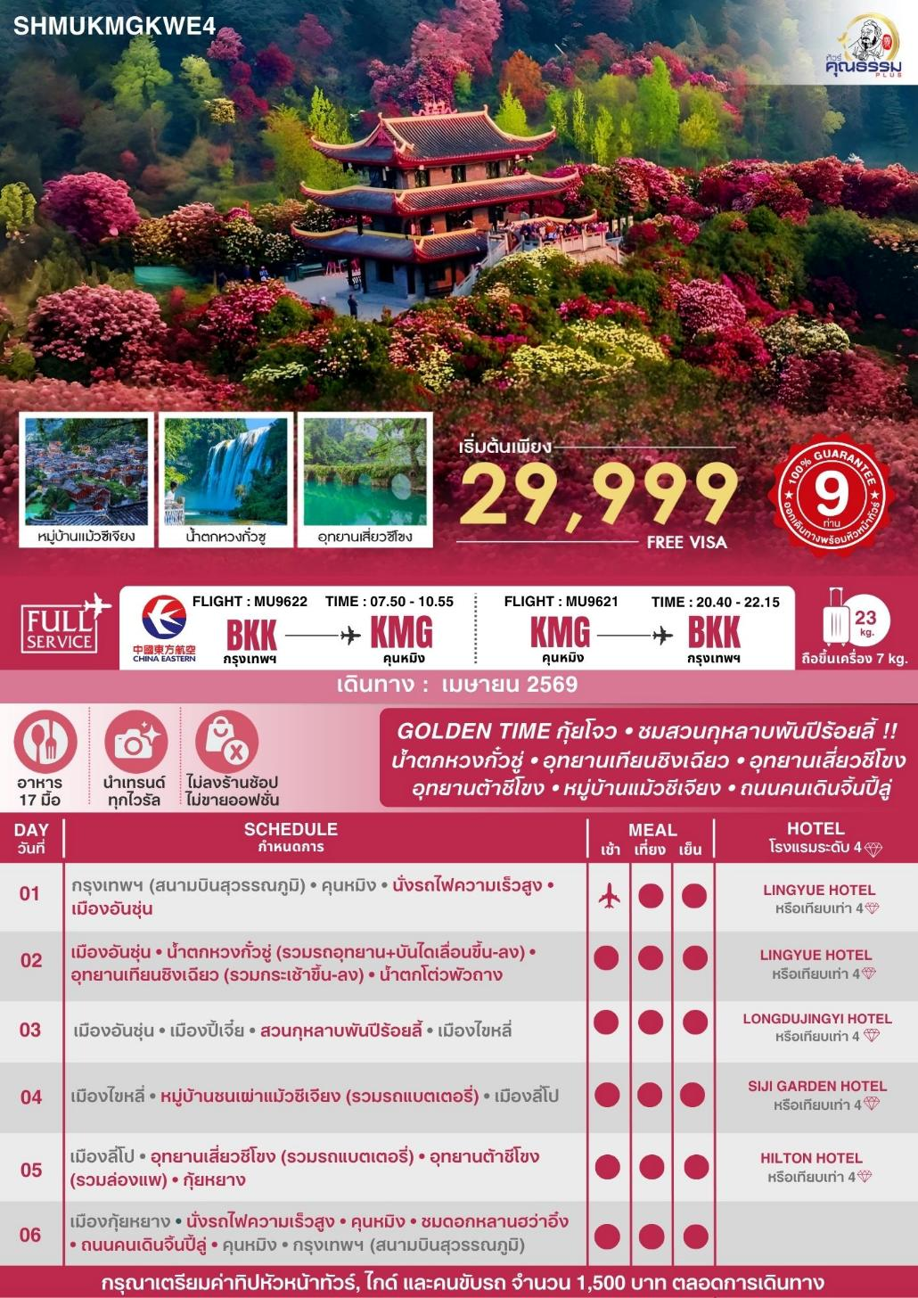
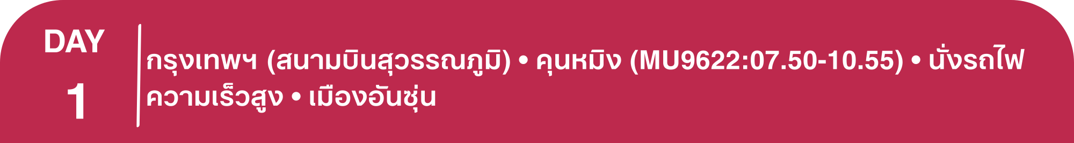
โปรแกรมการเดินทาง
04.30 น. คณะพร้อมกันที่ สนามบินสุวรรณภูมิ ณ อาคารผู้โดยสารขาออก (ระหว่างประเทศ) ชั้น 4 ประตู 9 บริเวณ

ISLAND-U โดยสายการบิน CHINA EASTERN AIRLINES โดยมีเจ้าหน้าที่จากทางบริษัทฯ คอยต้อนรับและอำนวยความสะดวกแด่ท่านก่อนออกเดินทาง

07.50 น. เหินฟ้าสู่ เมืองคุนหมิง โดยสายการบิน CHINA EASTERN AIRLINE เที่ยวบินที่ MU9622
• เที่ยวบินหรือเวลาอาจมีการเปลี่ยนแปลง ทั้งนี้ขึ้นอยู่กับสายการบินเป็นผู้กำหนด
• ขอสงวนสิทธิ์ในการเลือกที่นั่งบนเครื่องบิน เนื่องจากการจัดที่นั่งบนเครื่องบิน เป็นสิทธิ์ของเจ้าหน้าที่เช็คอิน ซึ่งทางบริษัทไม่สามารถเข้าไปแทรกแซงได้

กรณีผู้เดินทาง ต้องการขอวีลแชร์ที่สนามบิน กรุณาแจ้งกับทางบริษัททัวร์ฯทันที หลังจากที่ท่าน
ชำระเงินมัดจำค่าทัวร์เรียบร้อยแล้ว
หมายเหตุ: หากผู้เดินทางต้องการนำวีลเเชร์ส่วนตัวไปเอง จะต้องเป็นวีลแชร์ที่ไม่มีแบตเตอรี่
(บริการอาหารว่างบนเครื่อง)

**การบริการอาหารและเครื่องดื่มบนเครื่องบิน เป็นบริการของสายการบิน ทั้งนี้อาจจะมีการเปลี่ยนแปลงได้ขึ้นอยู่กับนโยบายของสายการบิน โดยไม่ต้องเเจ้งให้ทราบล่วงหน้า**
10.55 น. เดินทางถึง สนามบินนานาชาติฉางสุ่ย เมืองคุนหมิง เมืองหลวงและเป็นเมืองที่ใหญ่ที่สุดในมณฑลยูนนาน ได้สมญานามว่า “ นครแห่งฤดูใบไม้ผลิ หลังผ่านพิธีการตรวจคนเข้าเมืองและรับสัมภาระเรียบร้อยแล้ว นำท่านเดินทางสู่ภัตตาคาร
เที่ยง รับประทานอาหารกลางวันสไตล์ยูนนาน
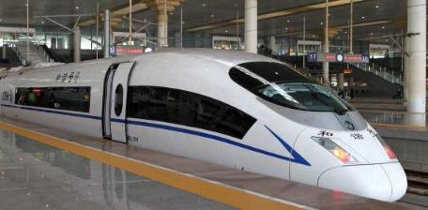
บ่าย นำท่านเดินทางสู่ สถานีรถไฟคุนหมิง เพื่อโดยสาร รถไฟความเร็วสูง สู่ เมืองอันซุ่น (ใช้เวลาเดินทางประมาณ 2 ชั่วโมง)
(ทั้งนี้อาจจะมีการเปลี่ยนแปลงขบวนรถไฟ)
หมายเหตุ : เพื่อความรวดเร็วในการขึ้น - ลงรถไฟ กระเป๋าเดินทาง และสัมภาระของแต่ละท่านจำเป็นต้องลากด้วยตนเอง จึงควรเลือกใช้กระเป๋าเดินทางแบบคันชักล้อลากที่มีขนาดไม่ใหญ่จนเกินไป
ค่ำ รับประทานอาหารค่ำสไตล์กุ้ยโจว
พักที่ LINGYUE HOTEL หรือเทียบเท่าระดับ 4


เช้า รับประทานอาหารเช้า ณ ห้องอาหารโรงแรม

นำท่านชม น้ำตกหวงกั๋วซู่ (รวมรถอุทยาน+บันไดเลื่อนขึ้น-ลง) เป็นน้ำตกที่มีขนาดใหญ่สุดในประเทศจีน และถือเป็นน้ำตกที่ใหญ่สุดของทวีปเอเชีย ด้วยความกว้าง 101 เมตร และสูง 77.8 เมตร บริเวณรอบๆ มีน้ำตกน้อยใหญ่ที่ดูงดงาม แปลกตา รายล้อมอยู่มากถึง 18 แห่ง จนได้รับการบันทึกลงในกินเนสส์ เวิลด์ เรคคอร์ดส์ (Guinness World Records) ว่าเป็นหมู่น้ำตกที่ใหญ่ที่สุดในโลก สาเหตุที่น้ำตกแห่งนี้ถูกเรียกว่า “หวงกั๋วซู่ ” นั้นมีที่มาจากในบริเวณนี้เต็มไปด้วยต้นหวงกั๋ว ซึ่งเป็นต้นส้มชนิดหนึ่งของจีนที่มีผลออกเป็นสีเหลือง เป็นน้ำตกแห่งเดียวในโลกที่สามารถชื่นชมความงามได้จากทั้ง 6 ทิศทาง ซึ่งก็คือ บน ล่าง ซ้าย ขวา ด้านหน้า และด้านหลังของน้ำตกโดยมีถ้ำสุ่ยเหลียน เป็นถ้ำหลังม่านน้ำตกที่เกิดขึ้นเองตามธรรมชาติ และเป็นหนึ่งในโลเคชั่นถ่าย ทำภาพยนตร์เรื่องไซอิ๋ว มีความยาวประมาณ 134 เมตร ซึ่งนักท่องเที่ยวสามารถเดินผ่านถ้ำหลังม่านน้ำตกสัมผัสกับละอองน้ำที่เย็นฉ่ำ และกระแสน้ำริมผาสูงไหลหลั่งแรงทรงพลังได้อย่างใกล้ชิด
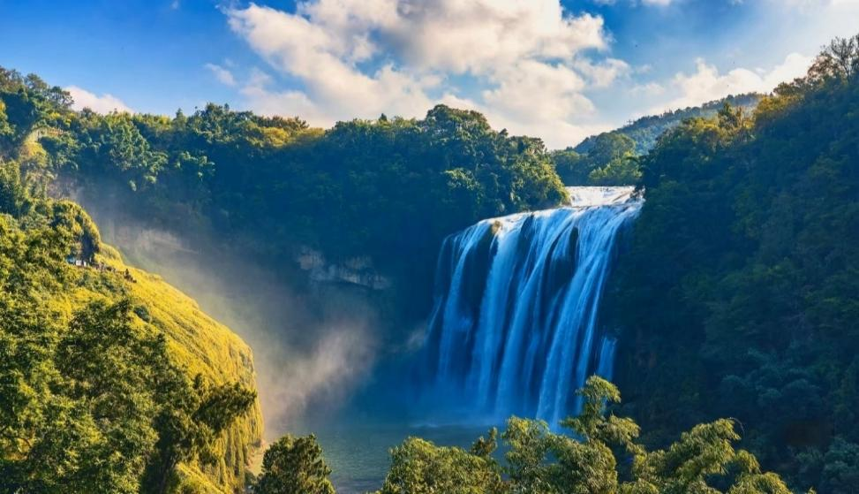

เที่ยง รับประทานอาหารกลางวันสไตล์กุ้ยโจว
บ่าย นำท่านเดินสู่ อุทยานเทียนซิงเฉียว (รวมกระเช้าขึ้น-ลง) ชมไฮไลท์ที่ไม่ควรพลาด เช่น เดินชมสวนป่าหินธรรมชาติที่สวยงาม ณ เทียนซิงเฉียว หรือสะพานข้ามดวงดาว

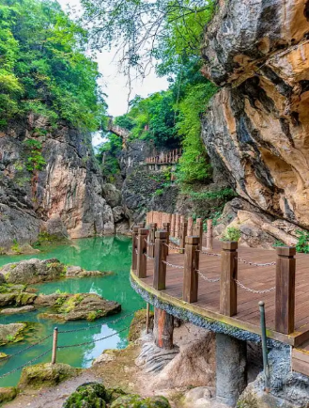
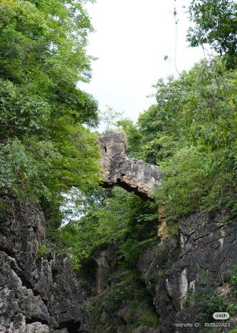
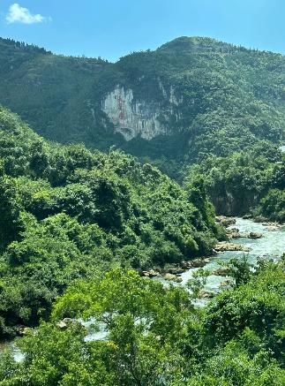

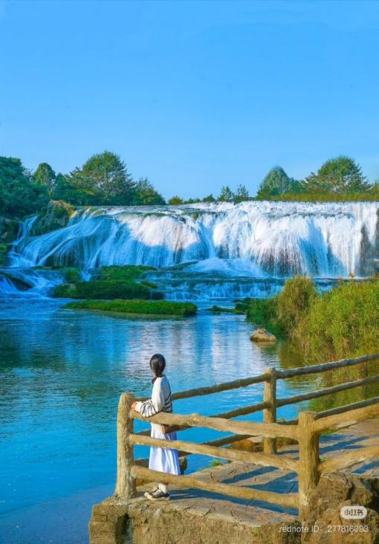
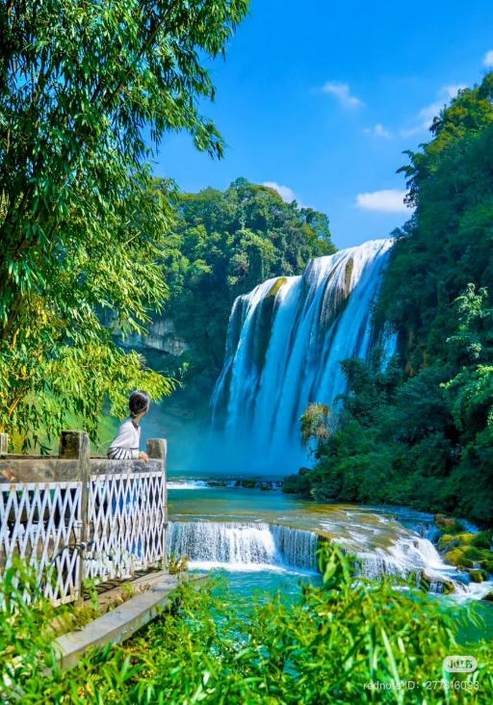
และนำท่านชม น้ำตกโต่วพัวถาง ซึ่งเป็นน้ำตกที่เกิดจากแม่น้ำสายเดียวกันกับน้ำตกหวงกั๋วซู่ เป็นน้ำตกที่กว้างที่สุดในบรรดาหมู่น้ำตกหวงกั๋วซู่ ด้วยความกว้าง 105 เมตร สูง 21 เมตร ซึ่งมีลักษณะเป็นเหมือนกับผ้าม่านขนาดใหญ่

ค่ำ รับประทานอาหารค่ำสไตล์กุ้ยโจว
พักที่ LINGYUE HOTEL หรือเทียบเท่าระดับ 4



เช้า รับประทานอาหารเช้า ณ ห้องอาหารโรงแรม

นำท่านเดินทางสู่ เมืองปี้เจี๋ย (ใช้เวลาเดินทางประมาณ 2 ชั่วโมง) ตั้งอยู่ทางตะวันตกเฉียงเหนือของมณฑลกุ้ยโจว เป็นเมืองที่มีเสน่ห์ดึงดูดนักท่องเที่ยว

เที่ยง รับประทานอาหารกลางวันสไตล์กุ้ยโจว

บ่าย นำท่านสู่ สวนกุหลาบพันปีร้อยลี้ ที่สุดของมหัศจรรย์ทางธรรมชาติที่ได้รับฉายาว่า "ริบบิ้นแห่งโลก" (Ribbon of the World) ที่นี่ไม่ใช่แค่สวนดอกไม้ธรรมดา แต่เป็นป่ากุหลาบพันปีธรรมชาติที่ใหญ่ที่สุดในโลก ครอบคลุมพื้นที่กว่า 125 ตารางกิโลเมตร และเป็นแหล่งรวมสายพันธุ์กุหลาบพันปีมากกว่า 60 สายพันธุ์ ไฮไลท์คือที่นี่ดอกไม้จะบานเพียงปีละ1 ครั้ง (ช่วงดอกไม้บาน: กลางเดือนมีนาคม – กลางเดือนเมษายน) แต่ช่วงพีคที่สวยที่สุดจะเป็นช่วง ปลายเดือนมีนาคม (ทั้งนี้ขึ้นอยู่กับสภาพอากาศในแต่ละปี)
(หมายเหตุ : หากสภาพอากาศไม่เอื้ออำนวยจนทำให้ดอกไม้ไม่ออกดอก หรือออกดอกน้อย ทางบริษัทฯ จะไม่มีการคืนเงิน หรือเปลี่ยนโปรแกรมใดๆ ทดแทนให้)
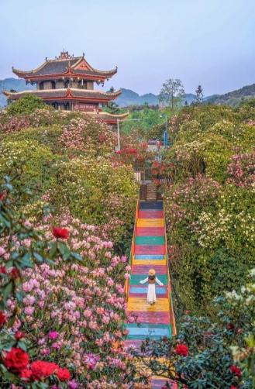
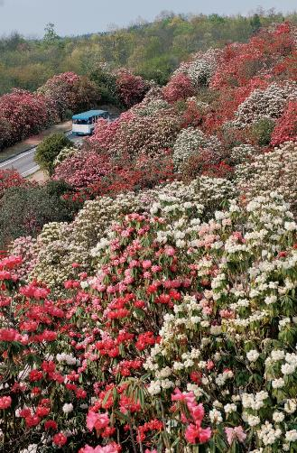
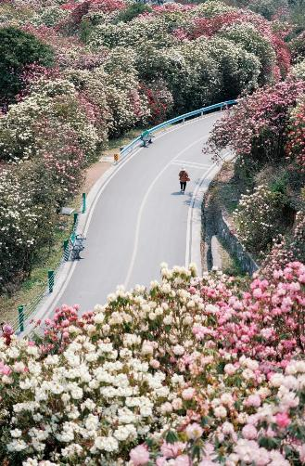
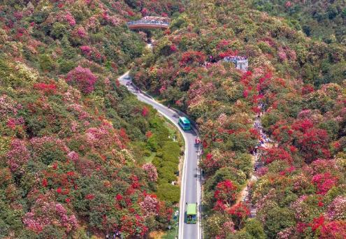
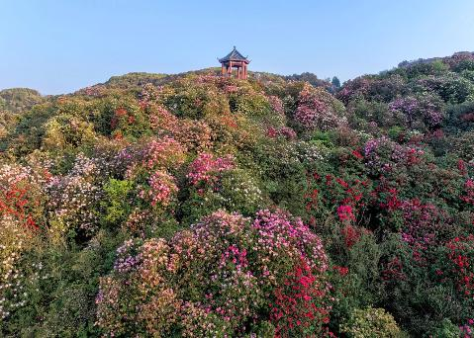

นำท่านเดินทางสู่ เมืองไขหลี่ (ใช้เวลาเดินทางประมาณ 3.30 ชั่วโมง) เป็นเมืองในเขตปกครองตนเองชนชาติหมู่เซอและแม้ว มณฑลกุ้ยโจว ทางตะวันตกเฉียงใต้ของประเทศจีน เมืองนี้เป็นศูนย์กลางทางวัฒนธรรมและการปกครองของชนชาติหมู่เซอและเหมียว
ค่ำ รับประทานอาหารค่ำสไตล์กุ้ยโจว

พักที่ LONGDUJINGYI HOTEL หรือเทียบเท่าระดับ 4
เช้า รับประทานอาหารเช้า ณ ห้องอาหารโรงแรม
นำท่านชม หมู่บ้านชนเผ่าแม้วซีเจียง (รวมรถแบตเตอรี่) ตั้งอยู่ในเมืองไขหลี่ มณฑลกุ้ยโจว เป็นหมู่บ้านที่ใหญ่ที่สุดของชนเผ่าแม้วและมีชื่อเสียงในฐานะ "หมู่บ้านพันหลังคาเรือน" เนื่องจากมีบ้านเรือนกระจายตัวอยู่มากกว่า 1,000 หลังหมู่บ้านตั้งอยู่ในหุบเขาลึก ล้อมรอบด้วยภูเขาและธรรมชาติที่งดงามบ้านเรือนสร้างขึ้นในสไตล์ดั้งเดิมของชนเผ่าเหมียว เป็นบ้านไม้ยกพื้นสูง ที่สวยงามและมีเอกลักษณ์ชนเผ่าแม้วในพื้นที่ยังคงรักษาประเพณี วัฒนธรรม และวิถีชีวิตดั้งเดิมไว้ ให้ท่านเพลิดเพลินกับธรรมชาติที่น่าตื่นตาตื่นใจของมณฑลกุ้ยโจว
ไฮไลท์ที่ห้ามพลาดเมื่อมาเที่ยวหมู่บ้านม้งพันครอบครัวแห่งซีเจียง คือ การชมการแสดงของชนเผ่าม้งที่มีเอกลักษณ์โดดเด่นในเรื่องประเพณีวัฒนธรรม จากนั้นนั่งรถพ่วงขึ้นไปที่ จุดชมพระอาทิตย์ขึ้นหรือพระอาทิตย์ตกเหนือหมู่บ้าน วิวที่เห็นจากจุดชมวิว จะเป็นภาพบ้านเรือนเรียงรายอย่างงดงาม
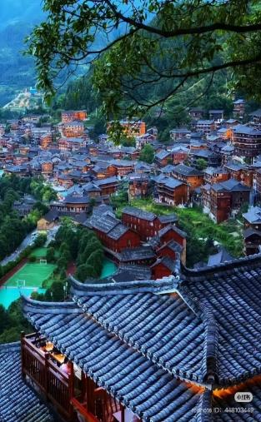
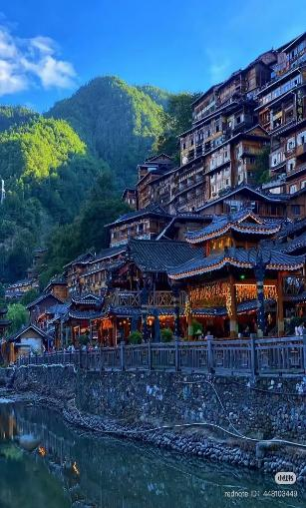
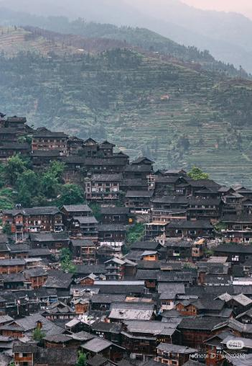

เที่ยง รับประทานอาหารกลางวันสไตล์กุ้ยโจว

บ่าย นำทุกท่านเดินทางสู่ เมืองลี่โป (ใช้เวลาเดินทางประมาณ 2.30 ชั่วโมง) ตั้งอยู่ทางตอนใต้ของมณฑล กุ้ยโจว เป็นเมืองเล็กที่มีชื่อเสียงในด้านธรรมชาติงดงามและระบบนิเวศที่อุดมสมบูรณ์ ได้รับการยอมรับว่าเป็นหนึ่งในจุดหมายปลายทางท่องเที่ยวที่มีเสน่ห์ที่สุด และเป็นแหล่งมรดกโลกทางธรรมชาติ "คาร์สต์ในจีนตอนใต้
ค่ำ รับประทานอาหารค่ำ เมนู..สุกี้พื้นเมืองกุ้ยโจว
พักที่ SIJI GARDEN HOTEL หรือเทียบเท่าระดับ 4

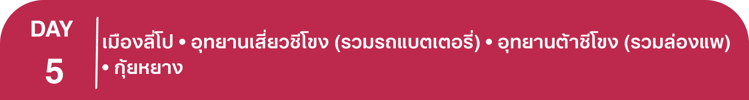

เช้า รับประทานอาหารเช้า ณ ห้องอาหารโรงแรม

นำท่านชม อุทยานเสี่ยวชีโขง (รวมรถแบตเตอรี่) สถานที่ท่องเที่ยวที่ขึ้นชื่อว่าเป็น จิ่วจ้ายโกวแห่งกุ้ยโจว" ตั้งอยู่ในเมืองลี่โป มณฑลกุ้ยโจว มีพื้นที่ชมวิวยาว 7 กิโลเมตร มีสะพานโค้งเจ็ดหลุมที่ทำจากหินบลูสโตนพาดผ่านแม่น้ำ จึงเป็นที่มาของชื่อ "เสี่ยวชีคง ในอุทยานมีจุดชมวิว 21 แห่ง เช่น สะพานโบราณเสี่ยวชีคงสร้างขึ้นในปีที่ 15 ของรัชสมัยเต้ากวงแห่งราชวงศ์ชิง (พ.ศ. 2378) มีรู 7 รูที่ท้องสะพาน และเป็นที่รู้จักทั่วไปในชื่อ "สะพานโบราณเสี่ยวชีคง" นอกจากนี้ยังเป็นทั้ง เขตอนุรักษ์ธรรมชาติแห่งชาติและเป็นอุทยานท่องเที่ยวระดับ 5A ให้ท่านชมทัศนียภาพธรรมชาติอันสวยงามสะดุดตา น้ำตกที่สวยงาม แมกไม้อันเขียวขจี และผืนน้ำทะเลสาบสีหยกส่องสะท้อนราวกับกระจก แวดล้อมด้วยธรรมชาติบริสุทธิ์กลางป่าเขา จนได้รับการขนานนามว่าเป็น “จิ่วจ้ายโกวน้อยแห่งมณฑลกุ้ยโจว”เพลิดเพลินไปกับวิวที่น่าทึ่ง และยังมีอีกหลายจุดไฮไลท์ที่น่าสนใจ เช่น ทะเลสาบมังกรหลับ ,ทะเลสาบเป็ดแมนดาริน ถ้ำระฆังสวรรค์, พื้นที่ชุ่มน้ำหนู่เน่ยจี๋ไห่ ,น้ำตกหุบเขามรกต , น้ำตกสะพานขาด, น้ำตก 68 ชั้น น้ำตกลาหย่า เป็นต้น
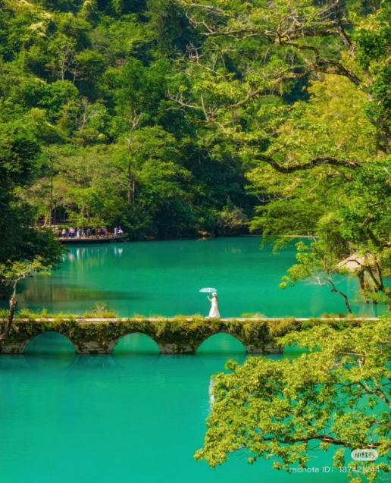
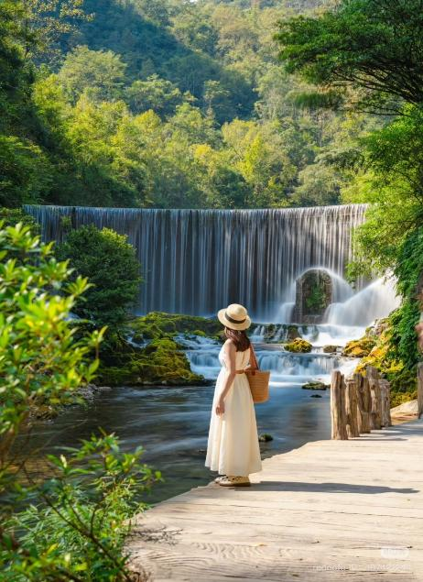

นำท่านสู่ อุทยานต้าชีโขง (รวมล่องแพ) แหล่งท่องเที่ยวธรรมชาติที่งดงามไม่แพ้อุทยานเสี่ยวชีโขง แม่น้ำที่ไหลผ่านพื้นที่ที่ล้อมรอบด้วยป่าเขียวขจี จุดเด่นและสถานที่สำคัญในอุทยาน คือ ประตูสวรรค์ ซุ้มหินธรรมชาติขนาดใหญ่ที่มีความสูงกว่า 70 เมตร เป็นหนึ่งในจุดที่ห้ามพลาด และหุบเขาใหญ่ต้าชีโขง หุบเขาลึกที่ล้อมรอบด้วยหน้าผาหินปูนสูงชันและป่าเขียวขจี มีแม่น้ำไหลผ่านน้ำใสสะอาด และ นำท่านล่องแพ ชมช่องเขาข่งปู้ และสะพานเทียนเซิง ทะเลสาบลึกลับ ทะเลสาบขนาดเล็กที่มีน้ำสีเขียวมรกตล้อมรอบ
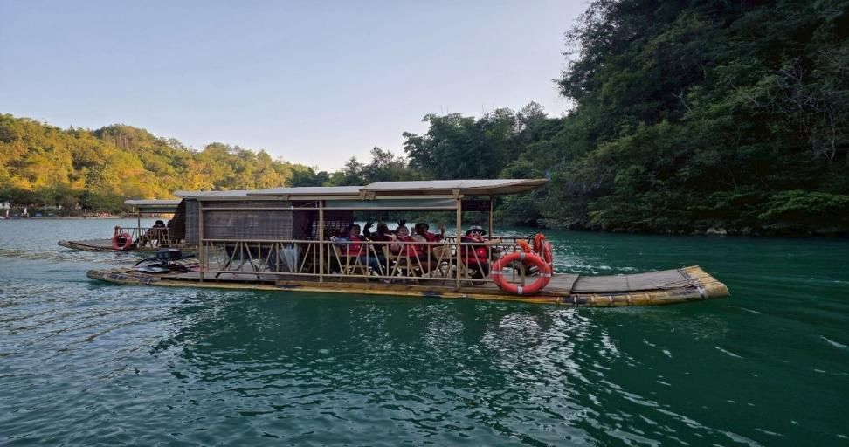

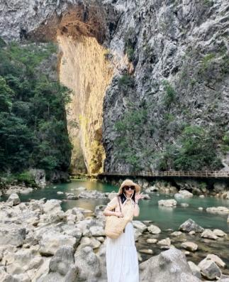
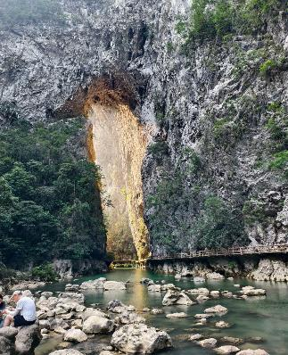
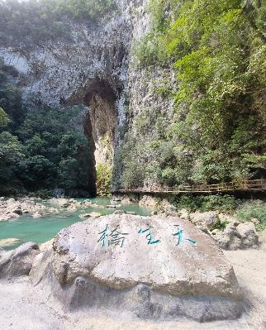

เที่ยง รับประทานอาหารกลางวันสไตล์กุ้ยโจว
บ่าย นำท่านเดินทางสู่ เมืองกุ้ยหยาง (ใช้เวลาเดินทางประมาณ 2 ชั่วโมง) เมืองเอกของมณฑลกุ้ยโจว ตั้งอยู่ในพื้นที่ที่เป็นภูเขาสูงและอุดมสมบูรณ์ เมืองนี้ถือเป็นศูนย์กลางด้านเศรษฐกิจ การท่องเที่ยว และวัฒนธรรมของมณฑล รวมถึงเป็นประตูสู่แหล่งท่องเที่ยวทางธรรมชาติและวัฒนธรรมที่หลากหลายของกุ้ยโจว
ค่ำ รับประทานอาหารค่ำสไตล์กุ้ยโจว
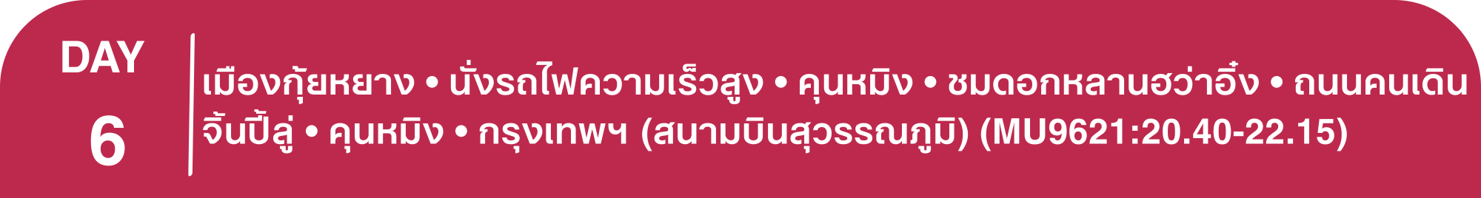
พักที่ HILTON HOTEL หรือเทียบเท่าระดับ 4
เช้า รับประทานอาหารเช้า ณ ห้องอาหารโรงแรม
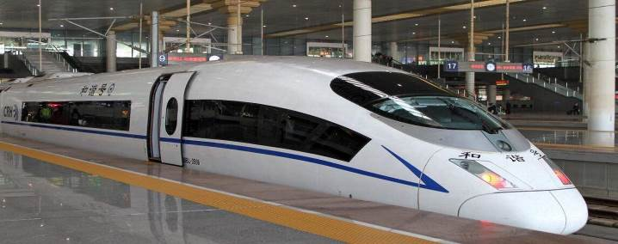
นำท่านเดินทางสู่ สถานีรถไฟกุ้ยหยาง เพื่อโดยสาร รถไฟความเร็วสูง สู่ เมืองคุนหมิง (ใช้เวลาเดินทางประมาณ 2 ชั่วโมง)
(ทั้งนี้อาจจะมีการเปลี่ยนแปลงขบวนรถไฟ)
หมายเหตุ : เพื่อความรวดเร็วในการขึ้น - ลงรถไฟ กระเป๋าเดินทาง และสัมภาระของแต่ละท่านจำเป็นต้องลากด้วยตนเอง จึงควรเลือกใช้กระเป๋าเดินทางแบบคันชักล้อลากที่มีขนาดไม่ใหญ่จนเกินไป
เที่ยง รับประทานอาหารกลางวัน เมนู...อาหารกวางตุ้ง
บ่าย นำท่าน ชมดอกหลานฮว่าอิ๋ง ณ ถนนเจี้ยวฉ่าง หรือชื่อภาษาไทย “ถนนดอกศรีตรัง” ที่จะบานช่วงประมาณ กลางเดือนเมษายน – ต้นเดือนพฤษภาคม ของทุกปี ถนนสองข้างทางเต็มไปด้วยดอกหลานฮว่าอิ๋งที่บานสะพรั่ง

(ทั้งนี้ขึ้นอยู่กับสภาพอากาศในแต่ละปี)
(หมายเหตุ : หากสภาพอากาศไม่เอื้ออำนวยจนทำให้ดอกไม้ไม่ออกดอก หรือออกดอกน้อย ทางบริษัทฯ จะไม่มีการคืนเงิน หรือเปลี่ยนโปรแกรมใดๆ ทดแทนให้)
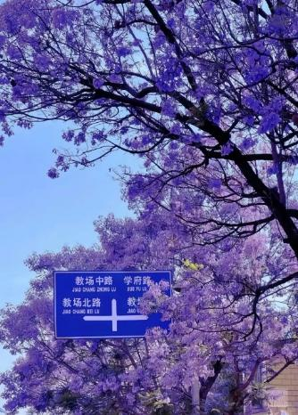
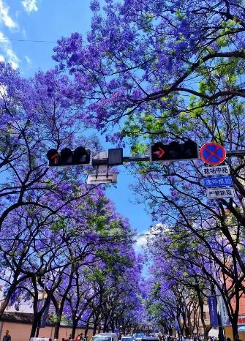
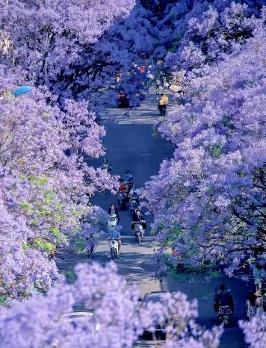

นำท่านเดินทางสู่ ถนนคนเดินจิ้นปี้ลู่ อยู่ในใจกลางเมืองคุน-หมิง เนื่องจากตอนกลางของถนนมีซุ้มประตูม้าทองและซุ้มประตูไก่มรกตซึ่งภาษาจีนเรียกว่าจินหม่าและปี้จีจึงเอาคำย่อ “จินปี้”มาขนานนามถนนว่าจินปี้ลู่ซึ่งก็คือ“ถนน(ม้า)ทอง(ไก่)มรกต” ซุ้มจินหม่าและซุ้มปี้จีเริ่มสร้างขึ้นในรัชศกซงเต๋อราชวงศ์หมิง ถึงปัจจุบันนี้มีประวัติร่วม 400 ปี ในถนนย่านการค้าแห่งนี้ เป็นแหล่งเสื้อผ้าแบรนด์เนมทั้งของจีนและต่างประเทศ เครื่องประดับอัญมณีชั้นเยี่ยม ร้านเครื่องดื่ม ร้านอาหารพื้นเมือง และร้านขายของที่ระลึก ฯลฯ
ค่ำ รับประทานอาหารค่ำ เมนู...สุกี้เห็ด
สมควรแก่เวลา กรุณาตรวจเช็คสัมภาระของท่านให้เรียบร้อย จากนั้นนำท่านเดินทางสู่สนามบินเพื่อกลับกรุงเทพฯ

20.40 น. ออกเดินทางสู่ กรุงเทพฯ โดยสายการบิน CHINA EASTERN AIRLINE เที่ยวบินที่ MU9621
(บริการอาหารว่างบนเครื่อง)

**การบริการอาหารและเครื่องดื่มบนเครื่องบิน เป็นบริการของสายการบิน ทั้งนี้อาจจะมีการเปลี่ยนแปลงได้ขึ้นอยู่กับนโยบายของสายการบิน โดยไม่ต้องเเจ้งให้ทราบล่วงหน้า**
22.15 น. ถึง สนามบินสุวรรณภูมิ กรุงเทพฯ โดยสวัสดิภาพ พร้อมความประทับใจ......... ☺ ☺ ☺ ☺
********ขอบคุณทุกท่านที่ใช้บริการ********
☺ ☺ ☺ ☺ ซื่อสัตย์ จริงใจ ห่วงใย เน้นบริการ คืองานของเรา ☺ ☺ ☺ ☺
**หมายเหตุ: โปรแกรมและราคาสามารถเปลี่ยนแปลงได้ตามความเหมาะสมโดยไม่ต้องแจ้งให้ทราบล่วงหน้าทางบริษัทฯ จะถือผลประโยชน์ของลูกค้าเป็นสำคัญ**

***ในกรณีที่ลูกค้าต้องออกตั๋วโดยสารภายในประเทศ (เครื่องบิน ,รถทัวร์ ,รถไฟ) กรุณาติดต่อเจ้าหน้าที่ของบริษัทฯ เพื่อเช็คว่ากรุ๊ปมีการคอนเฟิร์มเดินทางก่อนทุกครั้ง เนื่องจากสายการบินอาจมีการปรับเปลี่ยนไฟล์ทบิน หรือเวลาบิน โดยไม่ได้แจ้งให้ทราบล่วงหน้า ทางบริษัทฯ จะไม่รับผิดชอบใด ๆ ในกรณี ถ้าท่านออกตั๋วภายในโดยไม่แจ้งให้ทราบและหากไฟล์ทบินมีการปรับเปลี่ยนเวลาบิน เพราะถือว่าท่านยอมรับในเงื่อนไขดังกล่าว**

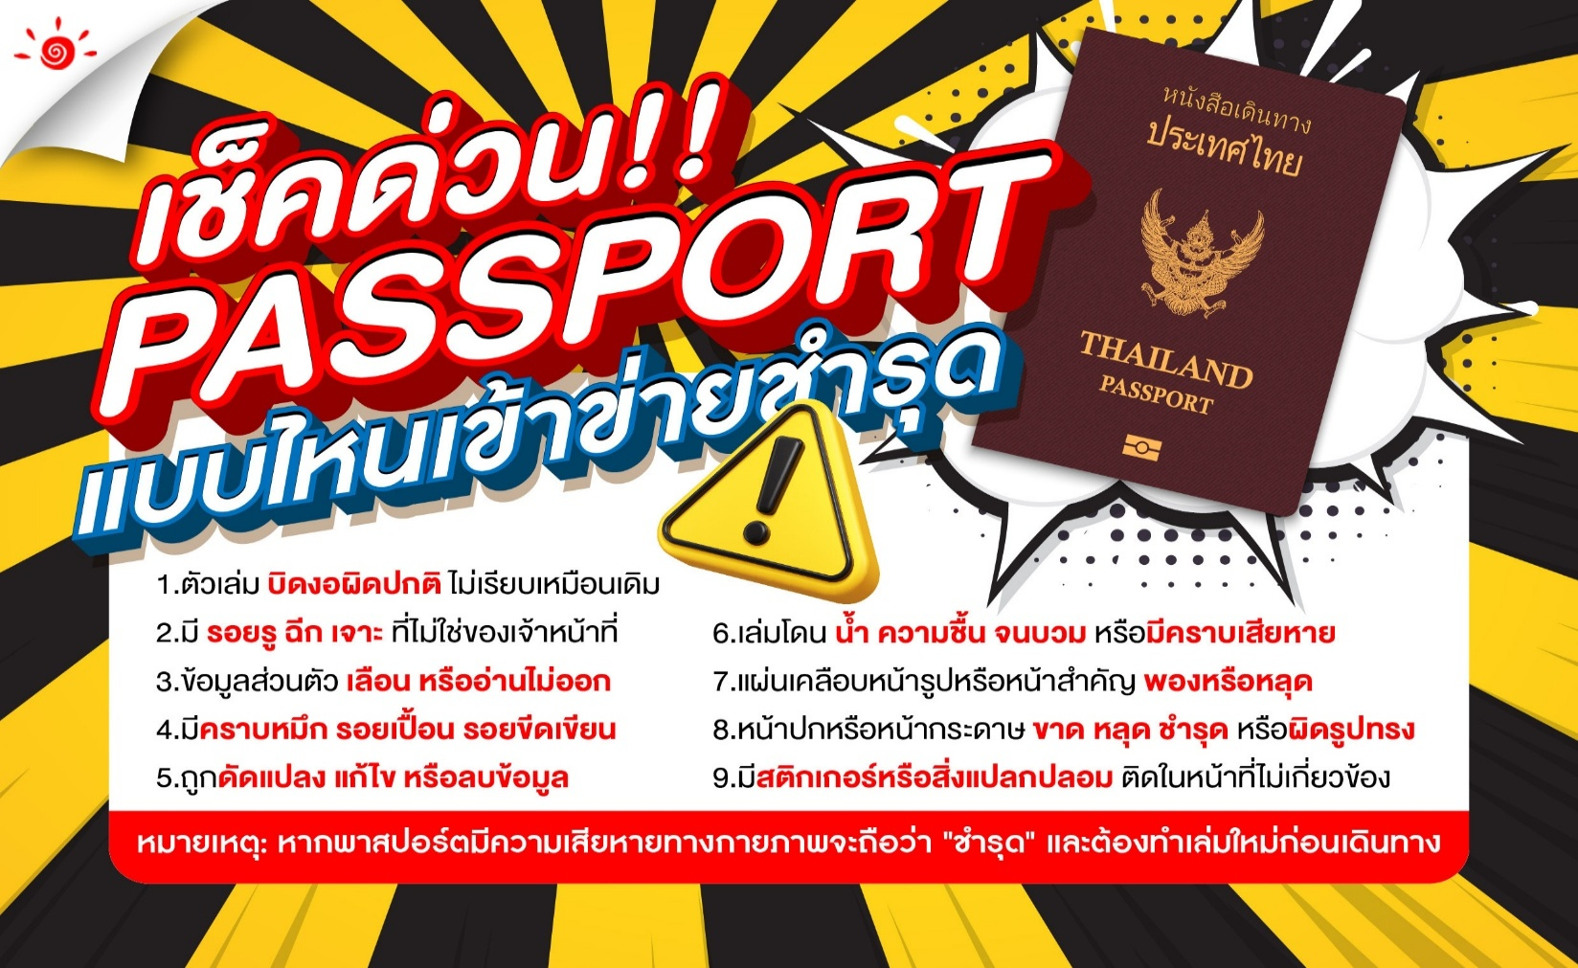
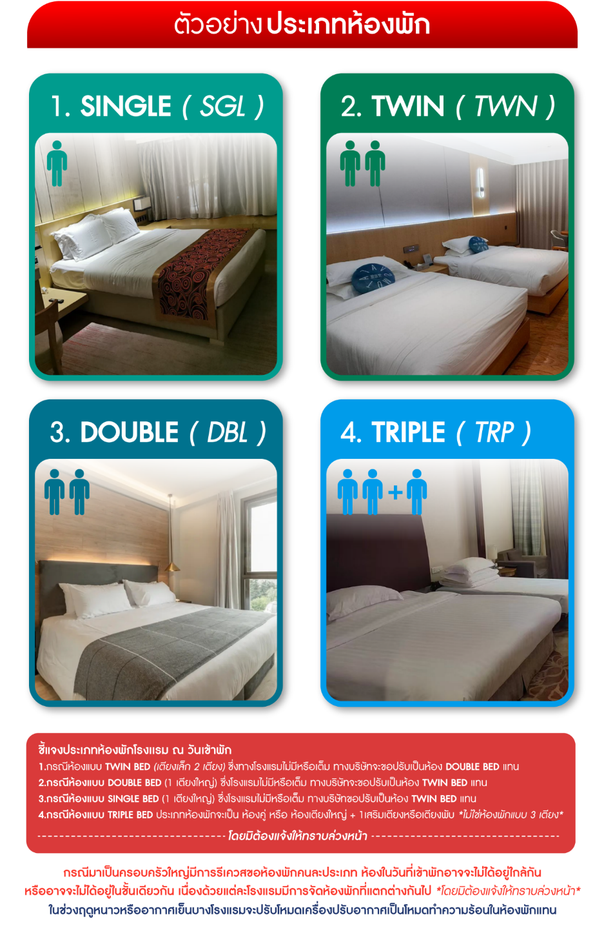

อัตราค่าบริการ (ราคาต่อท่าน)
คณะจอยทัวร์ขั้นต่ำ 9 ท่านออกเดินทางพร้อมหัวหน้าทัวร์

วันเดินทาง | ราคาทัวร์ผู้ใหญ่  พักห้องละ 2-3 ท่าน  (9 ท่านออกเดินทาง) | พักเดี่ยว  จ่ายเพิ่ม | ราคา  ไม่รวมตั๋ว
12 – 17 เมษายน 2569 | 36,999 บาท/ท่าน | 5,000 บาท/ท่าน | 26,999 บาท/ท่าน
18 – 23 เมษายน 2569 | 29,999 บาท/ท่าน | 5,000 บาท/ท่าน | 24,999 บาท/ท่าน
21 – 26 เมษายน 2569 | 29,999 บาท/ท่าน | 5,000 บาท/ท่าน | 24,999 บาท/ท่าน
